A portai funkciók biztosításához több megoldás is található a rendszerben.
Kinyomtatható lista, amely levihető a portára, illetve képernyőn megjelenített lista, amin további szűrések is véegezhetőek

Riportok elérése
e-MedSolutionben a fejlécen található Riportok ikonra kattintva, majd ezt követően az alatta megnyíló menüsorban a Fekvőbeteg napi rutinok fülre kattintva érhető el a lekérés.
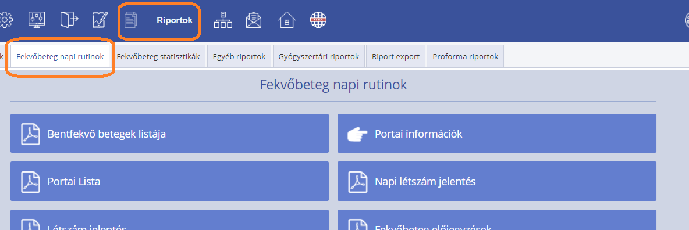

Portai információk működése:
A

kiválasztásával indítja el a funkciót.
A portásoknak szükséges egyedi listát jeleníti meg.
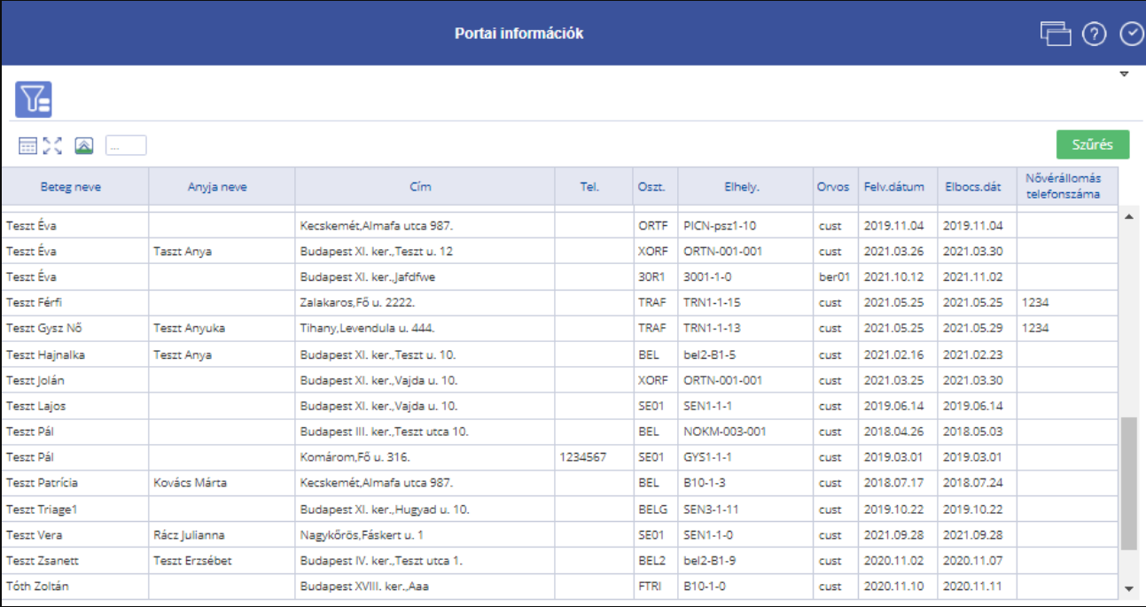

Szűrési lehetőségek:
- Osztály kód: Melyik osztályon fekvő betegeket jelenítse meg. Megadása nem kötelező, ha nincs megadva, az intézményhez tartozó összes osztályon fekvő betegek szerepelni fognak a listán.
- Kezelő orvos
- Beteg neve: Ha meg van adva a beteg neve, akkor arra pozícionál.
- Kor: A beteg életkorára lehet szűrni. A megadott kor +/- 1 év lesz a szűrési tartomány.
- Kor tartomány: A szűrés alatti nyíl megnyomásával megjelenik ez a plusz mező. Ha meg van adva kor fenti szűrőmezőben, akkor ez automatikusan 1-gyel feltöltődik. Ha tágabb intervallumra van szükség, akkor itt lehet megadni, hogy a fenti értékhez képest +/- hány éves személyeket jelenítsen meg a lista.
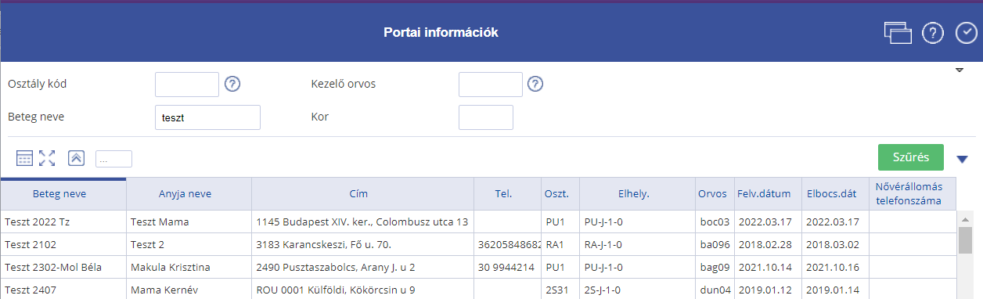

Portai lista
A bent fekvő és nemrég távozott betegekről készülő lista, amelyet a portás használhat, amikor hozzátartozók érdeklődnek.
A funkció kiválasztásakor a következő szűrőablak jelenik meg:
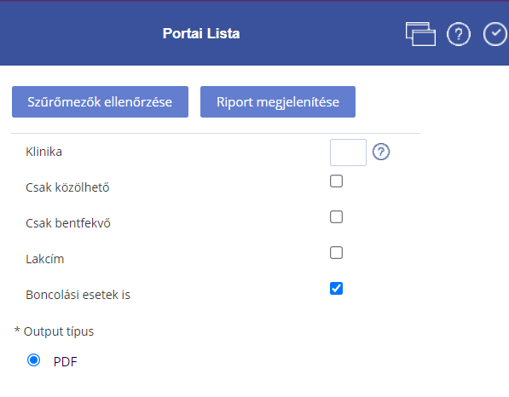
Szűrőfeltételek:
- Klinika: Az adott klinikán fekvő betegek listája fog megjelenni. Megadása nem kötelező, ha nincs megadva, az intézményhez tartozó összes klinikán lévő betegek szerepelni fognak a lekérdezésben.
- Csak közölhető: Ha be van bekapcsolva, akkor csak a közölhető betegek listáját jeleníti meg a riport.
- Csak bent fekvő: Ha be van bekapcsolva, akkor csak a bent fekvőket jeleníti meg a riport. Ha nincs bekapcsolva, akkor az előző és aznapi elbocsátottak is megjelennek a listán.
- Lakcím: Ha be van bekapcsolva, akkor a beteg lakcíme is megjelenik a listán.
- Boncolás is: Alapértelmezetten be van kapcsolva, a boncolási esetek megjelenítésére szolgál. Az Egyetem működése miatt ez a lista mindig üres, érdemes kikapcsolni.

A megjelenő listán szerepelnek azok a betegek is, akik 2 napon belül távoztak.
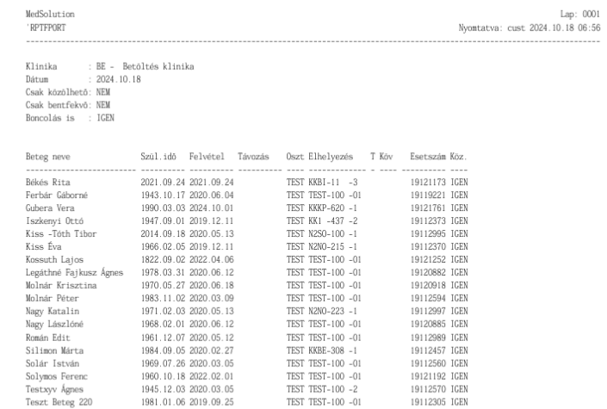

Portai információ tiltása
A beteg jelezheti, ha nem szeretné, hogy bentfekvéséről tájékoztassák az érdeklődőket. Ha kéri a portai információk tiltását, akkor sem a nyomtatott portai listán, sem a portás funkciónál nem jelenik meg az esete.
A tiltás a betegfelvétel után, a beteg kiválasztását követően a Felvétel menü / Portai információ tiltása funkció segítségével rögzíthető a rendszerben.
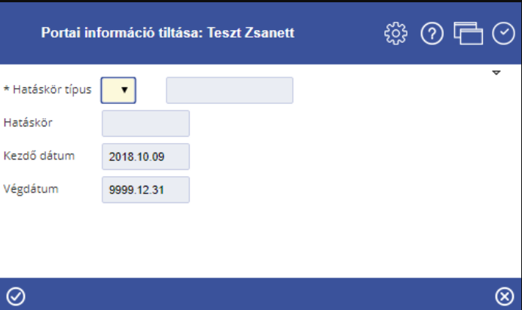
A képernyő mezői:
- Hatáskör típus: Legördülő mezőből választható ki a tiltás típusa, ami az alábbi lehet:
  - C - eset
  - I - bentfekvés
  - P - beteg
- Hatáskör: A hatáskör típusától függően automatikusan kitöltődik az esetszámmal, a törzsszámmal vagy a KBA-val.
- Kezdő dátum és Végdátum: A tiltás a két mezőben megadott dátumintervallumban érvényes. A mezők az aktuális dátummal, illetve a 9999.12.31. értékkel töltődnek ki és nem módosíthatók.
Ha már rögzítettek a beteghez tiltást, a funkció meghívásakor a képernyő annak megfelelően kitöltve jelenik meg, és kiegészül a Tiltás megszüntetése jelölőnégyzettel. A jelölőnégyzet kipipálásával törölhető a tiltás, illetve lehetőség van a hatókör módosítására is.
